Тверские чудеса: Сибирь и Италия за два дня.

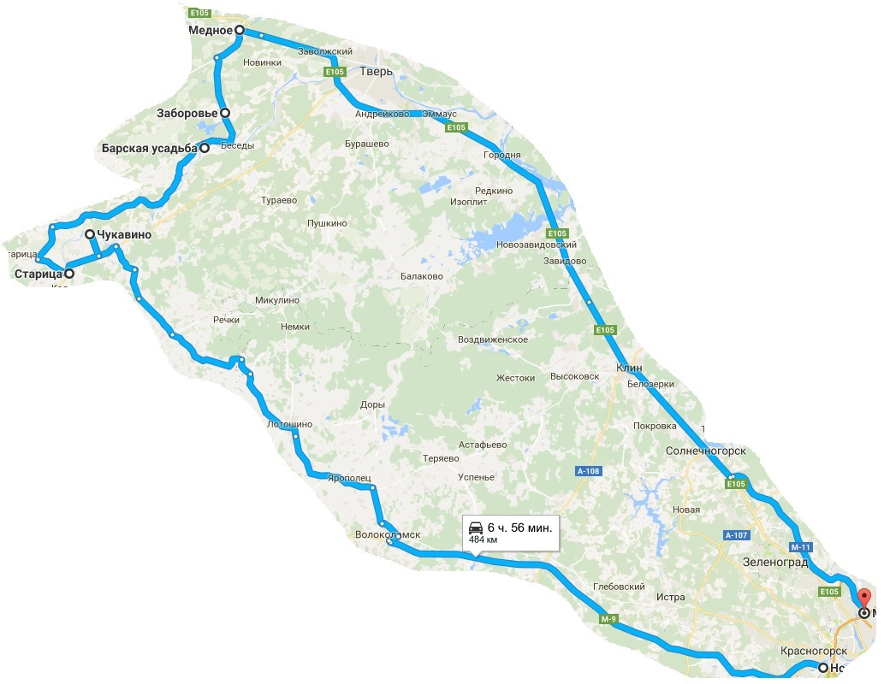

Как вы думаете, можно ли всего лишь за один уик-энд увидеть северных оленей, покататься на хасках, побывать на настоящей итальянской ферме, а заодно попутешествовать во времени, посетив древние храмы? Поверьте, это вполне реально. Вот вам подробная инструкция. Итак, если планируете поездку на выходные, советуем выезжать из Москвы рано утром в субботу. По скоростному Новорижскому шоссе едете в сторону города Старицы Тверской области. Ваш пункт назначения деревня Чукавино. Это примерно 230 километров от Москвы и 10 километров от Старицы. Сама Старица когда-то была вотчиной Ивана Грозного, там сохранилось множество церквей и Свято-Успенский мужской монастырь XVI века. Если есть время и желание, можете ненадолго задержаться в Старице, но не забудьте оставить силы для дальнейшего путешествия.

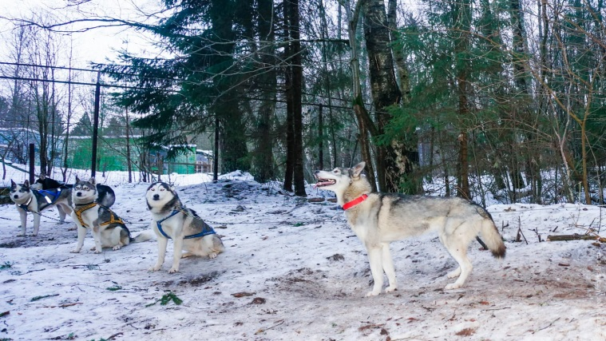
Итак, Чукавино. Это уникальный северный край, настоящий кусочек Сибири на Тверской земле. Здесь можно увидеть и покормить с руки северных оленей, покататься на хасках и познакомиться с собаками других редких пород. Не волнуйтесь, все животные дружелюбны, их можно гладить, с ними можно сфотографироваться, попутно слушая увлекательные рассказы экскурсоводов (экскурсии необходимо бронировать заранее http://chukavino.ru/) Если проголодались, в Чукавино можно неплохо перекусить, но оставьте место для вкусного ужина. Что ж, пора снова в путь.

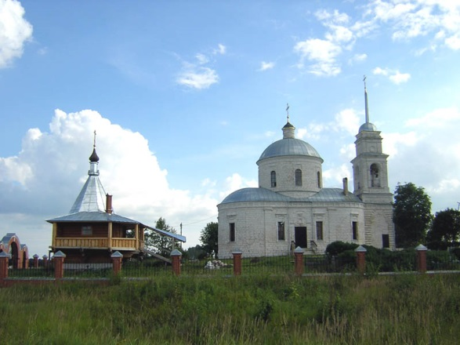
Из Чукавино едете обратно в Старицу, проезжаете город и двигаетесь по трассе Р88 в сторону Торжка. Примерно через 20 километров нужно повернуть направо по указателям «Паньково», «Барская усадьба». Последнее - это именно то, что вам нужно. Далее дорога не идеальная, но вполне сносная. Проехать можно в любое время года на любой машине. После поворота вам предстоит преодолеть еще 47 километров. По пути вам будут встречаться древние церкви. Среди них храм Николая Чудотворца в Ушаковских Горках (по правой стороне дороги, вы его обязательно заметете) – он сохранился лучше всего. Храм действующий.

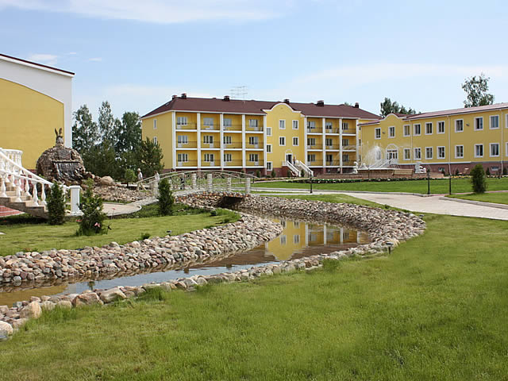
Далее сворачиваете с трассы по указателю «Барская усадьба». И попадаете в настоящий оазис европейского сервиса в российской глубинке. Комфортабельные номера, коттеджи (бронировать лучше заранее http://www.bar-us.ru/), бассейн, зоопарк с редкими животными, подворье – этим и не только готов удивить вас загородный отель, который располагается прямо на берегу Волги. Можно покататься на лошадях, поиграть в теннис, сходить на экскурсию в оригинальный музей сказки, ну и, конечно, вкусно поесть. На сегодня всё. Отдыхайте и расслабляйтесь.

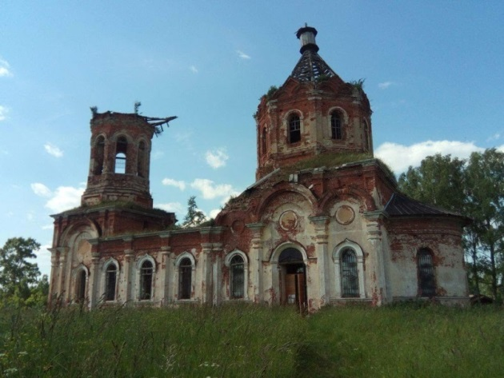
День второй. После завтрака в формате шведский стол едете дальше. Следующая остановка - село Заборовье. Основал его древний род Заборовских, связанный кровными узами с династией Романовых. В селе есть уникальный храм Святой Живоначальной Троицы, построенный в 1867-м году в память о чудесном спасении царской семьи в железнодорожной катастрофе. На стенах храма сохранились фрески, а среди местных жителей существует поверье: если найти изображения двух плачущих ангелов, расположенных напротив друг друга, и постоять между ними, то все, о чем вы просите, непременно сбудется. Сейчас идет реставрация церкви, и вы можете помочь в этом нелегком деле. В храме есть ящик для пожертвований, так же можно перевести деньги на банковский счет. Вся информация есть на сайте spasihram.ru.

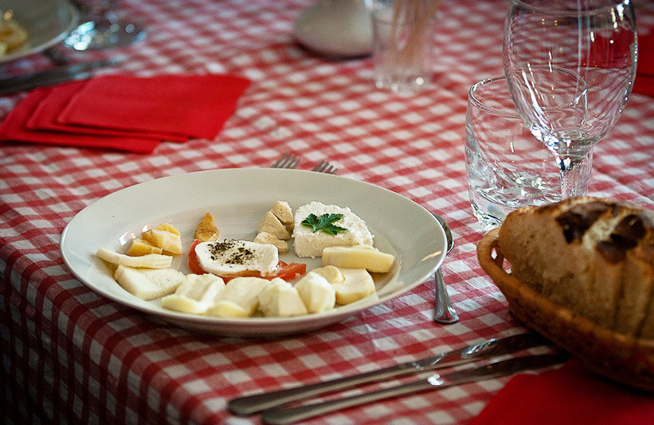
Что ж, пора отправляться в Италию. Она намного ближе, чем кажется. Около храма поворачиваете налево, не выруливая на главную дорогу, по которой вы сюда приехали. И двигаетесь прямо 20 километров. Точный адрес – село Медное, ул. Круча, д. 16. Эту уникальную агроферму (http://www.italferma.ru/) основал настоящий итальянец, который однажды влюбился в русскую красавицу и переехал в Россию. Здесь и огромная конюшня, и отель, и ресторан. А главное – итальянский дух. Можно отведать пиццу и пасту ручной работы, итальянские десерты и, конечно же, сыр. Есть даже мастер-классы по его изготовлению. И не забудьте купить сыр для своих друзей. Ведь им, в отличие от вас, не повезло всего лишь за два дня познакомиться и с северным краем, и с южной Италией. А так же перенестись на несколько веков назад, познав историю старинных храмов и, возможно, поучаствовав в их восстановлении.

Из Медного выезжаете на Ленинградское шоссе. До Москвы – около 200 километров.

@ Руслан Быстров 2016

